Anne Sütü: Besin mi? Güven mi?
Doç.Dr. Güliz Onat
Uluslararası Kurul Sertifikalı
Emzirme Danışmanı (IBCLC)
Tel: 532 280 40 88
emzirmedanismanligi.com

Doğal Ebeveynlikte “sürdürülebilirliği” en fazla olan prensip: “Emzirme”

Martha ve Williams Sears çiftinin geliştirdiği “Doğal Ebeveynlik” kavramını benimsiyor ve önemsiyorum. Çünkü bu kavramı; hem uzman bilgileri, hem de deneyimlerini harmanlayarak geliştirdiler. Williams çocuk hastalıkları uzman hekimi olarak, Martha ise bir hemşire ve emzirme uzmanı olarak, sonuncusu evlatlık olmak üzere sekiz çocuk büyüttüler. Bilginin, deneyimle pekiştiği harika bir hafıza oluşturup, bu kavramla bizleri buluşturdular.

Doğal Ebeveynliğin temel prensiplerinden “sevgiyle, şefkatle besleme” sürdürebilir olduğundan bana göre çok değerli…

Emzirme, beslemenin çok ötesidir

Emzirmenin, beslemenin çok ötesinde olmasına dikkat çekmek istiyorum. Sadece bebeğin karnını doyurmak değildir emzirme. Anne-bebek arasında görünmez bir enerji alış-verişidir. Çok sağlam bir bağ geliştirmektir. İlerideki “anne-yetişkin çocuk” ilişkisinin kalitesini belirleyecek en önemli faktörlerden biridir emzirme.

Kucaklanmadan yoksun bir çocuğun ölüm tehlikesi olduğunu bilmeliyiz

“Bedensel temas”, “kucaklanma hissi” bir yenidoğan için hayati önem taşır. Geçmişte Almanya’da savaş zamanı ebeveynsiz kalan kimsesiz çocukların yetiştirilme yurdunda kucaklanma eksikliğine bağlı, besin ihtiyacı nerdeyse mükemmele yakın şekilde karşılanmasına rağmen hayatlarını kaybettikleri biliyoruz. Adına Marasmus Sendromu ya da dokunulmama hastalığı, şefkat eksikliği denilen bu tabloda, şefkatsiz ve kucaklanmadan yoksun bir çocuğun ölüm tehlikesi olduğunu bilmeliyiz. Emzirme bu tehlikeyi belki de en aza indirecek, mucize bağlar oluşturacak, eşsiz bir deneyim, bir tutku, bir çeşit aşk, sadece anne tarafından sunulan çok özel bir deneyim…

Neden “aşkla emzir” yerine, “aşkla besle” diyorum?

Elbetteki bazen işler yolunda gitmeyebilir ve emzirme gerçekleşemeyebilir. Ya da ebeveynler emzirmeme kararını verebilir. Kararlarına saygım sonsuz. Ancak böyle bir durumda bile emzirmenin sunduğu tensel ve bedensel yakın teması optimum seviyede sağlayacak şekilde bebeklerini beslemeliler. Kucaklarında, göz göze, konuşarak, kokusunu duyacak şekilde ve elbette sevgiyle, şefkatle, aşkla…Yani “aşkla emzirmek” mümkün değilse, “aşkla beslemek” her zaman mümkün.

Bir yenidoğan sevgimizi en iyi nasıl hisseder?

“Sevgi” ihitacından bahsediyoruz ya… Acaba sevgiyi bilimsel anlamda kanıtlamak mümkün mü? Ya da bir yenidoğan sevgimizi en iyi nasıl hisseder? Sözcüklerle mi? Sanmam, ancak ses tonu onun için anlamlı olabilir. Güzel bakarak mı? Sanmam, henüz karartı şeklinde bulanık görüyor, bakışlardaki anlamı yordayacak bilinci de henüz gelişmemiş.

Yeni doğmuş kediler, gözleri hala kapalı da olsa burunlarıyla eşeleyerek annesinin meme ucunu bulur ve emmeye başlarlar. Yavru fareler, yavru maymunlar da yine koklayarak memeyi bulabilirler.

Yenidoğanda da en gelişmiş duyu koku ve dokunmadır. Demek ki emzirirken hem meme kokusunu alır (ki bu koku, anne karnında içinde bulunduğu amnion suyuna en benzer kokudur), hem de dokunmanın iyileştirici etkisini en yüksek seviyede hisseder. Yani GÜVENİR. Anneye güvenir, şefkate güvenir, hayata güvenir…

Anne sütü GÜVEN’dir

Kucaklanmak güvendir. Dokunulmak güvendir.

Üstelik bu bilgi laboratuvar ortamında da kanıtlandı.

Çılgın bilim adamı Dr. Harlow, 2. Dünya Savaşı sonrası Almanya’da kimsesiz insanları gözlemledikten sonra yavru maymunlar üzerinde araştırma yapmaya başladı ve “dokunmayı/sevgiyi bilimselleştirdi”. Önce yavru maymunları annesinden ayırdı. Sonra yapay iki anne modeli oluşturdu. Bu modelin birinde süt vardı ama model teldendi yani soğuk ve metaldendi. Diğerinde ise süt yoktu ancak tel yerine “peluşla” kaplıydı yani yumuşacık ve sıcaktı. Yavru maymunların davranışlarını gözlemledi. Yavrular, besin ihtiyacını tel kaplı modelden karşıladıktan sonra, 24 saatlik günün 18 saat kadar önemli bir bölümünü pelüş kaplı modelle sarılarak geçirdiler. Yani onun hayatta kalmasını sağlayacak besin olmamasına rağmen, yumuşaklığı, sıcaklığı yani sevgiyi seçtiler. Böylece “sevgi bilimselleşti”.
Testin ikinci aşamasında gürültülü bir oyuncakla yavrular korkutuldu ve stres/korku anında hangi anneyi seçtiğine bakıldı. Yavrular korku anında yine pelüş kaplı olan, ona sevgiyle, aşkla, şefkatle dokunan anneyi yani GÜVEN’i seçtiler.

İnsan yavrusununda hayatta kalması için besin maddesi bulmak kadar kucaklanmaya ihtiyacı vardır. Sevgiyi en iyi böyle hissederler. Ve emzirme ona tek bedende sunulan hem besin, hem sevgi ihtiyacını gideren, duygusal bağlanmayı sağlayan, hayata güvenmeyi öğreten en mucizevi insan deneyimidir. Tüm anneleri bebeklerini aşkla beslemeye davet ediyorum.

Doç.Dr. Güliz Onat
Uluslararası Kurul Sertifikalı
Emzirme Danışmanı (IBCLC)
Tel: 532 280 40 88
emzirmedanismanligi.com

KAYNAKLAR

- Onat G, Beji NK, Gökyıldız Ş. Reproductive Health. New York, USA, Nova Science Publisher, Inc. ISBN:. 978-1-61122-036-0, 2011.
- Onat G. Doğal doğumdan sonra doğal emzirmenin üç bileşeni: Memeye emekleme, kanguru bakımı, biyolojik beslenme. Hemşirelikte Eğitim ve Araştırma Dergisi, 2015;12(2): 78-84.
- Genna C.W. Anne sütü alan bebeklerde emme becerilerini destekleme. Çev Ed: E Gerçek, N Didişen, S Karabudak. Nobel Akademik Yayıncılık, 2017, Ankara.
- https://www.youtube.com/watch?v=_O60TYAIgC4&t=5s Erişim Tarihi: 20-08-2017
- http://www.livestrong.com/article/549945-taking-in-vs-taking-hold-in-infant-bonding/ Erişim Tarihi: 20-08-2017
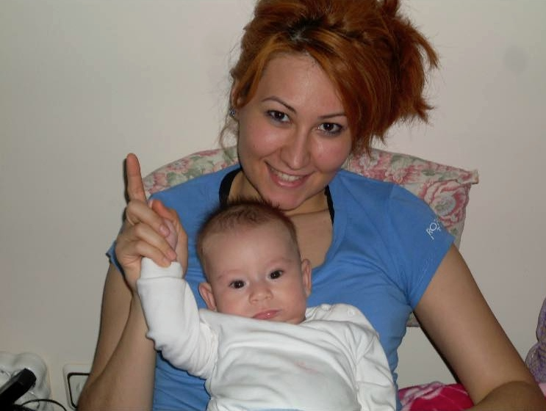

Doç.Dr. Güliz Onat, doğum ve kadın sağlığı hemşireliği alanında doçenttir. Reproductive Health (Üreme Sağlığı) isimli kitabın yazarıdır. Bir vakıf üniversitesinde ebelik öğrencilerini “doğumun doğallığına ve mahremiyetine saygı” çerçevesinde yetiştirmektedir.
Uluslararası kurul sertifikalı emzirme danışmanı ünvanını alan ilk hemşiredir. Emzirme danışmanları arasında bu sertifikaya sahip tek kişidir. “Güliz Onat Emzirme Akademisi”nin kurucusudur. 7 senedir emzirme konusunda pek çok aileyi desteklemiştir. Aşkla annelere ve bebeklere dokunmaya devam etmektedir.
Web sitesi olan emzirmedanismanligi.com üzerinden erişim sağlanabilecek makeleleri ile, gülizonat adıyla açtığı youtube kanalındaki öğretici videoları ile annelere desteğini ücretsiz olarak sürdürmektedir. Ayrıca @doc.dr.gulizonat kullanıcı adıyla, hem çalıştığı vakaların analizi yaparak meslektaşlarını aydınlatmayı, hem de annelere pratik bilgiler sunmayı amaçlayan instagram hesabı bulunmaktadır.
2017 Dünya Emzirme Haftası kapsamında geliştirdiği “Emzirmede doğru bilinen yanlışlar” projesi sanatçı Gülşen başta olmak üzere pek çok uzman ve anne tarafından desteklenmiş, ulusal boyutta ses getiren bir proje olarak, anne sütüne teşvik ve dikkat çekme konusunda amacına ulaşmıştır.

